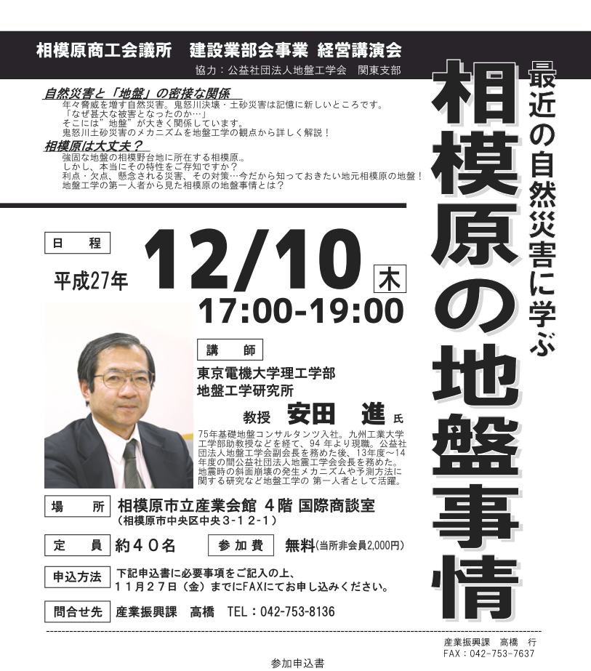
会 社 名
電 話 |  | F A X
参加者1 |  | 参加者2
※ご記入いただいた情報は本事業の運営管理に利用する他、相模原商工会議所からの各種連絡・情報提供に利用することがあります。

